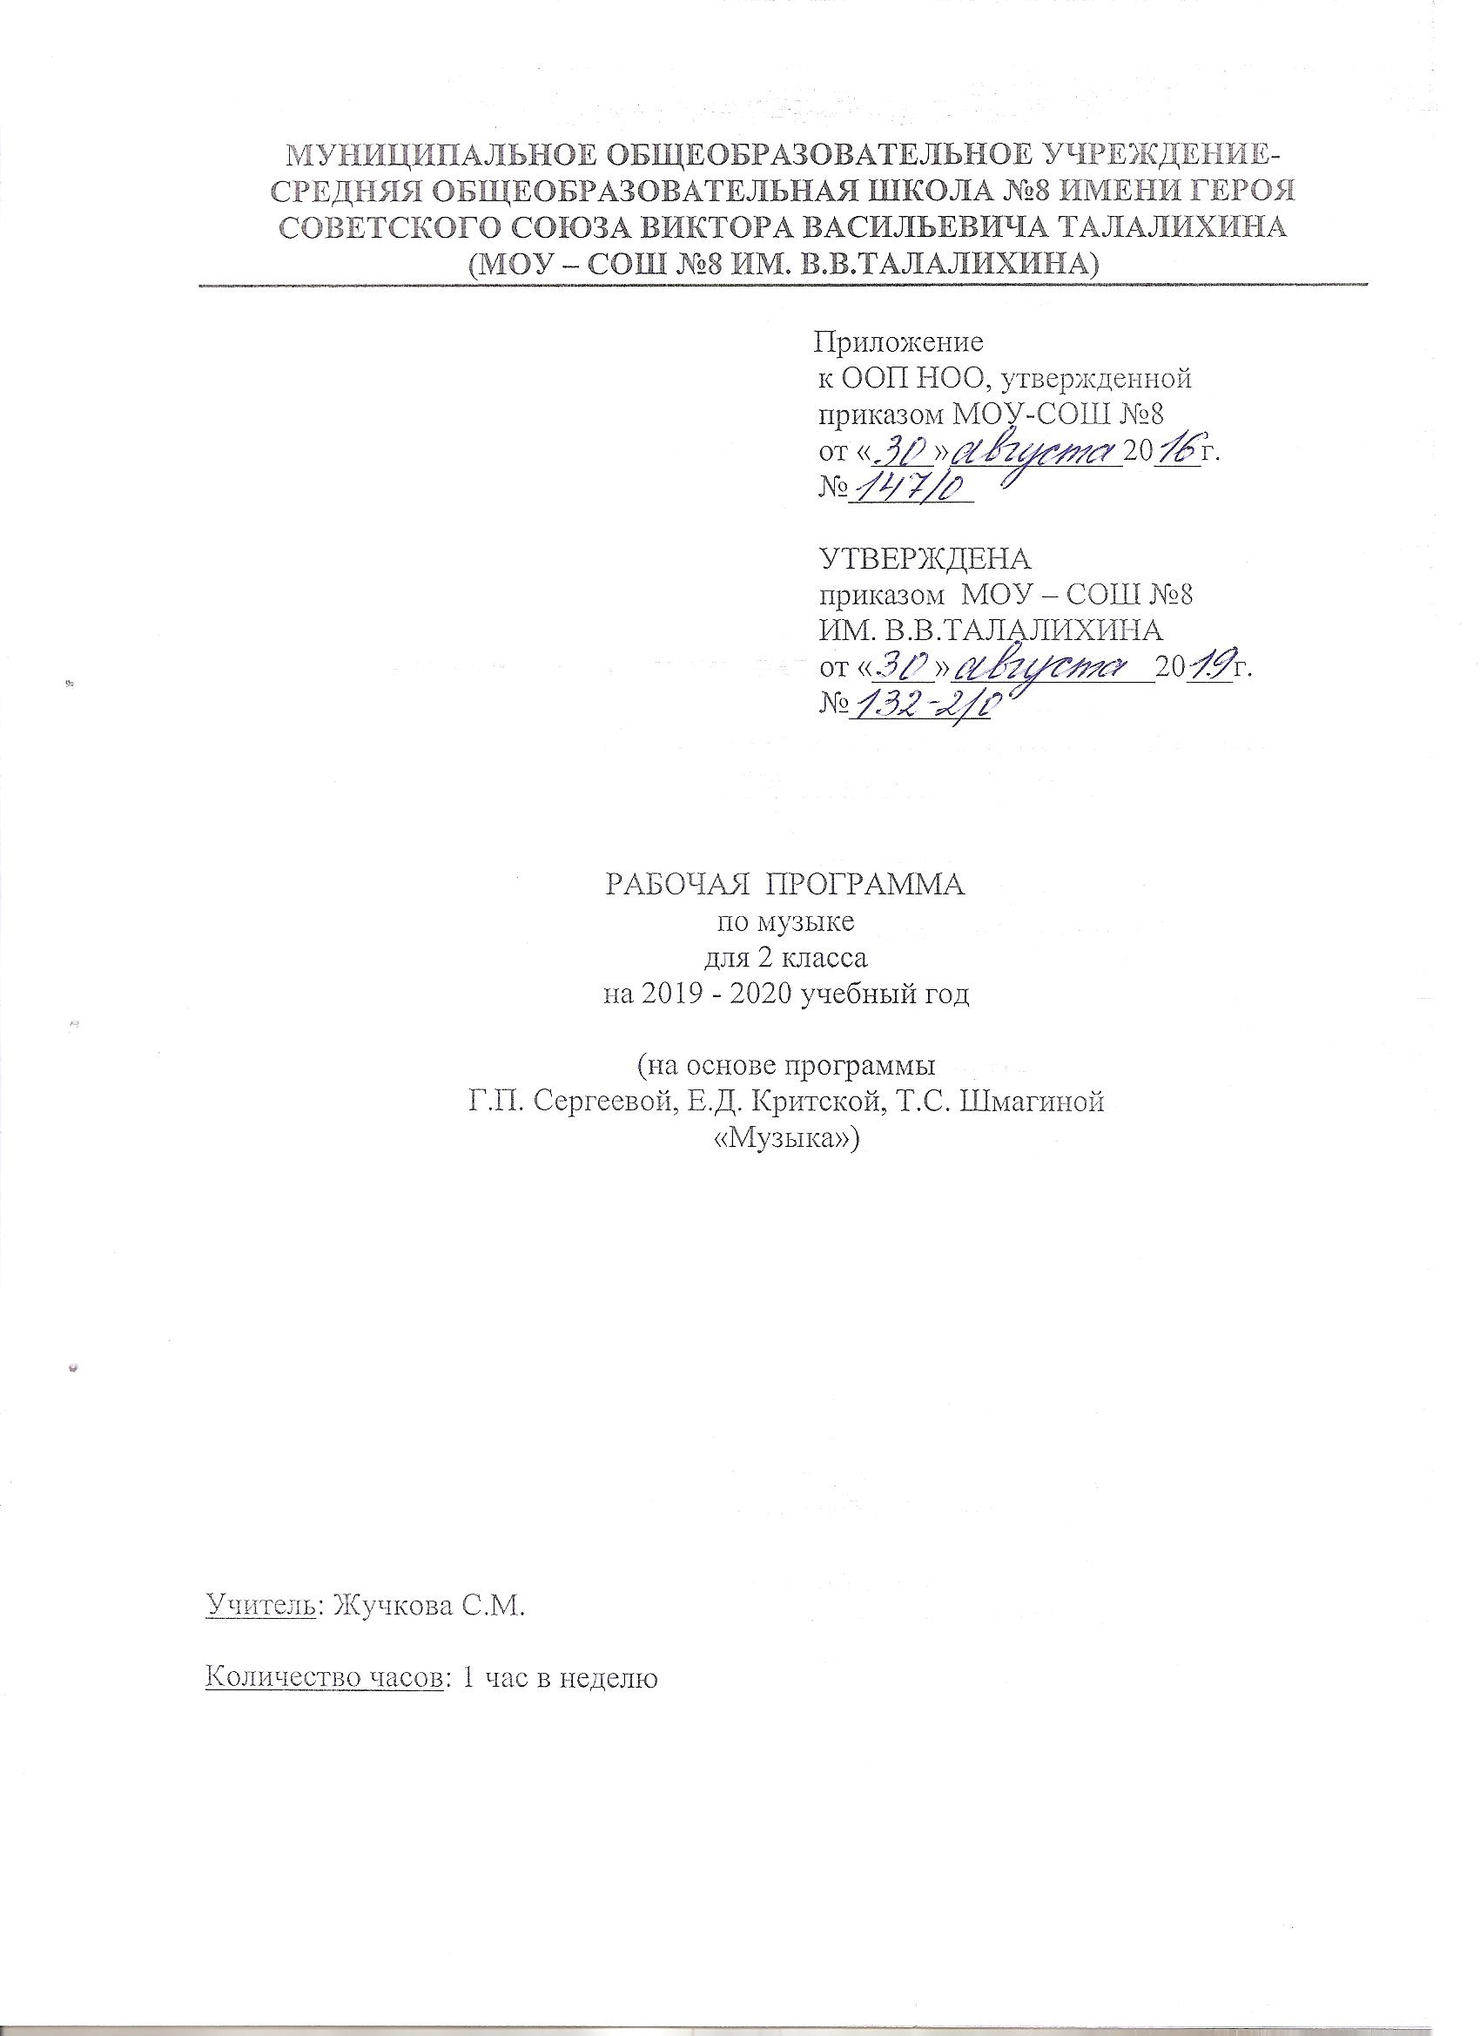
Пояснительная записка

Рабочая программа по музыке для 2 класса МОУ-СОШ № 8 ИМ. В.В. ТАЛАЛИХИНА разработана на основе Федерального государственного образовательного стандарта начального общего образования, примерной программы по музыке и программы «Музыка» Г.П. Сергеевой, Е.Д. Критской, Т.С. Шмагиной, «Просвещение» 2015 г.
Программа реализуется по УМК «Перспектива». Для реализации содержания учебного предмета музыка используется учебник Е.Д. Критской, Г.П. Сергеевой, Т.С. Шмагиной «Музыка» для 2 класса.

Место учебного предмета в учебном плане

По учебному плану МОУ-СОШ № 8 ИМ. В.В. ТАЛАЛИХИНА на изучение предмета «Музыка» во 2 классе отводится 34 ч (1 ч в неделю, 34 учебные недели).

Тематическое планирование

№ | Раздел, тема | Количество часов | Форма контроля
1 | Россия – Родина моя | 3
2 | День, полный событий | 6
3 | «О России петь – что стремиться в храм» | 5
4 | «Гори, гори ясно, чтобы не погасло!» | 4
5 | «В музыкальном театре» | 5
6 | «В концертном зале» | 5
7 | «Чтоб музыкантом быть, так надобно уменье…» | 6 | Итоговое тестирование
 | Итого | 34 | Из них 1

Календарно-тематическое планирование

№ уро  ка | Дата  по плану | Дата по факту | Тема | ЭОР
Россия – Родина моя (3 ч)
1 | 06.09 |  | Мелодия.
2 | 13.09 |  | Здравствуй, Родина моя! Моя Россия.
3 | 20.09 |  | Россия – Родина моя. Гимн России.
День, полный событий (6 ч)
4 | 27.09 |  | Музыкальные инструменты (фортепиано). | Презентация  http://www.myshared.ru/slide/410408/ Презентация  http://www.uchportal.ru/load/133-1-0-21488
5 | 04.10 |  | Природа и музыка. Прогулка.
6 | 18.10 |  | Танцы, танцы, танцы…
7 | 25.10 |  | Эти разные марши. Звучащие картины.
8 | 01.11 |  | Расскажи сказку. С.Прокофьев «Сказочка». П.Чайковский «Нянина сказка».
9 | 08.11 |  | Колыбельные. П.Чайковский «Мама».
«О России петь – что стремиться в храм» (5 ч)
10 | 15.11 |  | Великий колокольный звон. Звобучающие картины.
11 | 29.11 |  | Святые земли русской. Александр Невский.
12 | 06.12 |  | Святые земли русской. Сергий Радонежский.
13 | 13.12 |  | Молитва. П. Чайковский «Утренняя молитва», «В церкви». С Рождеством Христовым! | Презентация  http://www.docme.ru/doc/41350/prishlo-rozhdestvo--nachinaetsya-torzhestvo
14 | 20.12 |  | Музыка на Новогоднем празднике. | Презентация  http://ppt4web.ru/nachalnaja-shkola/dobryjj-prazdnik-sredi-zimy.html
«Гори, гори ясно, чтобы не погасло!» (4 ч)
15 | 27.12 |  | Русские народные инструменты. Плясовые наигрыши. Хоровод. | Презентация  http://nsportal.ru/nachalnaya-shkola/muzyka/horovod-muz-urok-muzyki-v-1-klasse
16 | 10.01 |  | Музыка в народном стиле. Мотив, напев, наигрыш. Играем в композитора. | Презентация  http://schoolsemenovka.ucoz.ru/load/metodicheskaja  _kopilka/iskusstvo/prezentacija_k_uroku_quot_melodija_dusha_muzyki_quot/4-1-0-3
17 | 17.01 |  | Праздники русского народа. Проводы зимы (Масленица). Масленичные песенки.
18 | 24.01 |  | Праздники русского народа. Встреча весны. Песенки – заклички. Игры на празднике.
«В музыкальном театре» (5 ч)
19 | 31.01 |  | Сказка будет впереди. Детский музыкальный театр. Опера. | Презентация  http://infourok.ru/material.html?mid=10330
20 | 07.02 |  | Детский музыкальный театр. Балет.
21 | 14.02 |  | Театр оперы и балета. Песенность, танцевальность и маршевость в музыке опер и балетов. | Презентация  http://nsportal.ru/nachalnaya-shkola/muzyka/prezentatsiya-k-uroku-muzyki-po-teme-skazku-skladyvaem-muzykoy-skazyvaem
22 | 28.02 |  | Симфонический оркестр. Волшебная палочка дирижёра.
23 | 06.03 |  | Опера М.И. Глинки «Руслан и Людмила». Сцены из оперы. Увертюра. Финал.
«В концертном зале» (5 ч)
24 | 13.03 |  | Симфоническая сказка. Темы главных героев, тембры инструментов симфонического оркестра. Партитура. | Презентация  http://nsportal.ru/shkola/muzyka/library/1-klass-muzy-ne-molchali Презентация  http://nsportal.ru/shkola/muzyka/library/muzyka-v-cirke-1-klass
25 | 13.03 |  | Симфоническая сказка. С.С. Прокофьев «Петя и волк».
26 | 20.03 |  | Музыкальная живопись. М.П. Мусоргский «Картинки с выставки».
27 | 27.03 |  | «Звучит нестареющий Моцарт». Симфония № 40. Увертюра к опере «Свадьба Фигаро».
28 | 03.04 |  | Музыкальное впечатление. Музыка М. Глинки и М. Моцарта.
«Чтоб музыкантом быть, так надобно уменье…» (6 ч)
29 | 17.04 |  | Интонация – главное свойство музыки. Музыкальные инструменты (орган). | Презентация  http://nsportal.ru/shkola/muzyka/library/muzyka-1-klass-po-programme-edkritskoy-prezentacii-k-urokam
30 | 24.04 |  | Выразительность и изобразительность в музыке разных композиторов. И.С. Бах, М. Глинка, Г. Свиридов. | Презентация  http://nsportal.ru/shkola/muzyka/library/muzyka-1-klass-po-programme-edkritskoy-prezentacii-k-urokam
31 | 08.05 |  | Д.Б. Кабалевский. Песня, танец, марш.
32 | 15.05 |  | Природа и музыка: Г. Свиридов, М. Глинка, В. Моцарт. Мажор и минор.
33 | 22.05 |  | Композитор – исполнитель – слушатель. Итоговое тестирование.
34 | 29.05 |  | Мир композитора: П. И. Чайковский, С. С. Прокофьев. | Презентация  http://nsportal.ru/shkola/muzyka/library/muzyka-1-klass-po-programme-edkritskoy-prezentacii-k-urokam

Список литературы для учителя

- Давыдова М.А. Поурочные разработки по музыке. М.: Издательство «ВАКО», 2014 г.
- Критская Е.Д., Сергеева Г.П., Шмагина Т.С. Учебник. Музыка. 2 класс. М.: Издательство «Просвещение», 2013г.

Список литературы для обучающегося

1. Критская Е.Д., Сергеева Г.П., Шмагина Т.С. Учебник. Музыка. 2 класс. М.: Издательство «Просвещение», 2013г.

Перечень WEB-сайтов для дополнительного образования по предмету

- Коллекция «Мировая художественная культура» http://www.art.september.ru
- Музыкальная коллекция Российского общеобразовательного портала http://www.musik.edu.ru

СОГЛАСОВАНО
зам. директора по УВР
___________ Ю.А. Сафронова
«____» ____________ 20__г.

СОГЛАСОВАНО
руководитель ШМО
учителей начальных классов
___________ С.М. Жучкова
Протокол от
«____» ____________ 20__г.
№_____

